ICS号 13.220.01
中国标准文献分类号分类号 C 80
团体标准
T/CFPA XXXX—XXXX

社会单位消防物联网系统建设及运营技术规程

Construction and operation technical regulations for Fire IoT system

XXXX - XX - XX发布
XXXX - XX - XX实施
中国消防协会 发布

目次
前言 II
1 范围 1
2 规范性引用文件 1
3 术语和定义 1
4 缩略语 2
5 总体要求 2
6 体系架构 2
7 平台层功能要求 5
8 应用层功能要求 6
9 安全、运营和维护要求 8
10 系统工程的施工和验收要求 10

前言
本文件按照GB/T 1.1—2020《标准化工作导则 第1部分：标准化文件的结构和起草规则》的规定起草。
请注意本文件的某些内容可能涉及专利。本文件的发布机构不承担识别专利的责任。
本文件由江苏有熊安全科技有限公司提出。
本文件由中国消防协会归口。
本文件起草单位：江苏有熊安全科技有限公司、营口天成消防设备有限公司、江苏省质量和标准化研究院、中国科学技术大学、金陵科技学院、绍兴浙华科技发展有限公司 、北京泰普瑞认证服务有限公司 、小蜜蜂互联（北京）消防信息技术有限公司 、江苏省句容市宝华山隆昌寺、江苏金陵旅游投资管理集团有限公司、江苏有熊建设工程有限公司、上海铭控传感技术有限公司。
本文件主要起草人：徐海峰、王泉、王凤宏、徐昊玥、李向阳、鞠全勇、牟福元、高素美、周霞、牟淑志、吴恩、欧阳华斌、兰瑞东、常力、董日强、李晓华、心平、陈卫峰、徐祝军、陈德龙。

社会单位消防物联网系统建设及运营技术规程
  - 范围
本文件规定了社会单位消防物联网系统（以下简称“系统”）的总体要求、体系架构、平台层功能要求、应用层功能要求、安全、运营和维护要求，以及系统 工程的施工和验收要求。
本文件适用于社会单位消防物联网系统的新建、改建和扩建工程。
  - 规范性引用文件
下列文件中的内容通过文中的规范性引用而构成本文件必不可少的条款。其中，注日期的引用文件，仅该日期对应的版本适用于本文件；不注日期的引用文件，其最新版本（包括所有的修改单）适用于本文件。
GB/T 7027 信息分类和编码的基本原则与方法
GB/T 22239 信息安全技术 网络安全等级保护基本要求
GB/T 26231 信息技术 开放系统互连对象 标识符(OID)的国家编号体系和操作规程
GB/T 26875（所有部分） 城市消防远程监控系统
GB/T 28181 公共安全防范视频监控联网系统信息传输、交换、控制技术要求
GB 28184 消防设备电源监控系统
GB/T 28827.1 信息技术服务 运行维护 第1部分：通用要求
GB/T 28827.2 信息技术服务 运行维护 第2部分：交付规范
GB/T 28827.3 信息技术服务 运行维护 第3部分：应急响应规范
GB/T 30269.701 信息技术传感器网络 第701部分：传感器接口：信号接口
GB 35114 公共安全视频监控联网信息安全技术要求
GB/T 36478.3 物联网 信息交换和共享 第3部分：元数据
GB/T 37722 信息技术 大数据存储与处理系统功能要求
GB 50303 建筑电气工程施工质量验收规范
GB 50311 综合布线系统工程设计规范
GB 50343 建筑物电子信息系统防雷技术规范
GB 50440 城市消防远程监控系统技术规范
GM/T 0054 信息系统密码应用基本要求
XF/T 3014.1 消防数据元第1部分：基础业务信息
XF/T 3015.1 消防数据元限定词第1部分：基础业务信息
XF/T 3016.1 消防信息代码第1部分：基础业务信息
XF/T 3017.5 消防业务信息数据项第5部分：消防安全重点单位与建筑物基本信息
XF/T 3018 消防业务信息系统运行维护规范
YD/T 2399 M2M应用通信协议技术要求
  - 术语和定义
下列术语和定义适用于本文件。
消防物联网系统 fire IoT system
包括感知设备和移动终端，能够收集连接消防设备、设施、系统、人等数据信息，实现物理实体和管理信息的信息交互的系统。

消防物联网网关 gateway of IoT information
设置在联网用户端，通过传输网络与应用系统 进行信息传输的装置。 包括用户信息传输装置（有线或无线）、消防控制室图形显示装置、物联网通信传输模块（有线或无线）。
数据采集设备 data acquisition equipment
用于信息采集的感知设备总称，通常由敏感元件和转换元件构成，集成传感、通信、信息处理等功能为一体或分体式的装置。 包括压力传感器、流量传感器、液位传感器、温湿度传感器、视频传感器、气体传感器、电磁传感器、声光传感器射频识别、压差传感器、风压传感器、风速传感器等。
  - 缩略语
下列缩略语适用于本文件。
HTTP：超文本传输协议（Hypertext Transfer Protocol）
TCP：传输控制协议（Transmission Control Protocol）
UDP：用户数据报协议（User Datagram Protocol）
Modbus：通讯协议（Modbus protocol）
MQTT: 消息对列遥测传输（Message Queuing Telemetry Transport）
CoAP：计算机协议（The Constrained Application Protocol）
LoRa: 远距离无线电（Long Range Radio）
ZigBee：低速短距离传输的无线网上协议
NB-IoT：窄带蜂窝物联网（Narrow Band-Internet of Things）
Wi-Fi：无线网络通信技术（Wireless Fidelity）
eLTE：以LTE技术为基础，针对企业、园区及行业用户专门定制的无线通信解决方案组合（enterprise LTE）
  - 总体要求
系统设计应统筹规划，充分考虑与各类数据资源的共享和互联互通。
宜用模块化设计，便于扩展升级产品种类及相关管理功能。
应保证接入系统的设备、系统和用户的安全性，以及数据传输过程的安全性。
提供清晰、简洁、友好的中文人机交互界面，操作宜易学易用。
满足开放性要求，提供整个系统内部各应用、各业务模块间的信息交换和共享服务，并预留各类对外数据接口。
建立完善的系统运营和维护保障机制，设立常态化运营和维护队伍，提供系统7*24小时运营和维护服务。
建立系统工程施工和验收的管理制度，应按照系统设计要求进行施工，验收合格方可投入使用。
系统的设计、施工、调试、验收及运行维护，除应符合本标准外，尚应符合国家现行有关标准的规定。
  - 体系架构
    - 系统架构
社会单位消防物联网系统采用层次化、模块化设计，由感知层、传输层、平台层和应用层组成。社会单位消防物联网系统提供物联网终端、物联网网关、网络及业务的能力和资源，可根据物联网应用特点选择不同的信息传送通路，提供对物联网信息的统一采集、处理、存储等能力，并应支持对大信息量的存储和处理，以及业务数据流和管理控制流的路由功能。系统架构见图1。
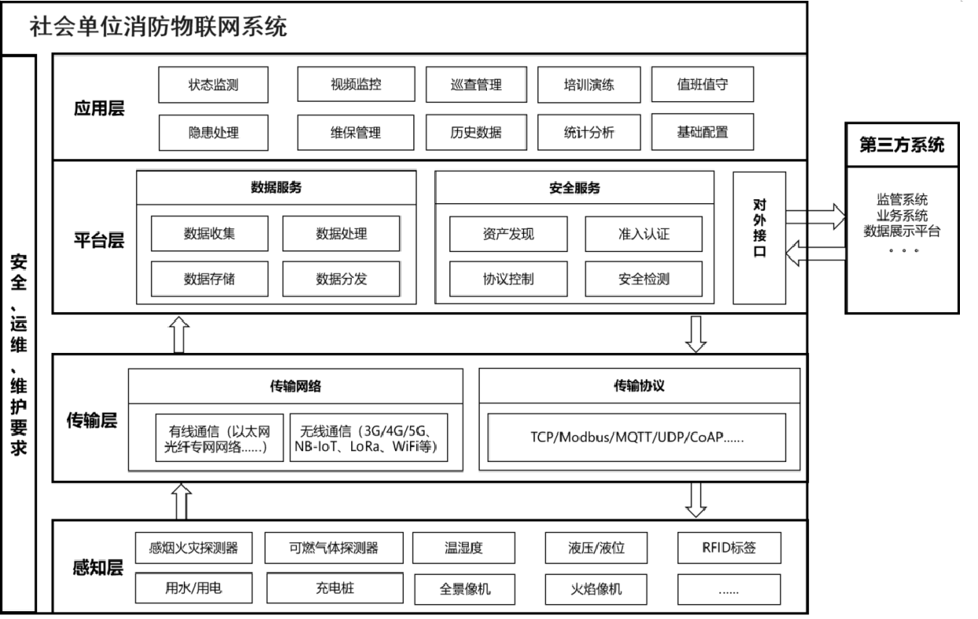
- 系统架构示意图
    - 层级要求
      - 感知层
利用数据采集设备应实现对消防设施的实时感知和动态监测，实时采集消防设施的状态、故障、预警、报警信息。
      - 传输层
应采用安全、可靠、先进的传输网络和通信协议。传输网络包括有线通信和无线通信，优先采用信号稳定网络通畅的传输网络。
      - 平台层
应提供数据服务和安全服务。数据服务应实现消防物联网相关设备设施的数据收集、数据处理、数据存储和数据分发等功能。安全服务应实现消防物联网相关设备设施资产发现、安全准入认证、网络协议控制、流量安全检测等功能。
      - 应用层
基于平台层提供对各项数据资源的具体应用，应包括但不限于实时监测、视频监控、巡查管理、培训演练、消控值班、隐患处理、维保管理、历史数据、分析研判、基础配置等业务功能。
      - 对外接口层
通过接口给经过授权的第三方系统共享数据。第三方系统宜包括监管部门的系统、其他业务系统以及数据展示系统等，系统接口可包括消防物联网设备接入接口、城市联网接口、消防物联网应用接口、核心网络接口、管理支撑接口、业务能力等接口。
    - 感知层要求
火灾自动报警系统、防排烟系统、消火栓系统、自动喷水灭火系统、泡沫灭火系统、气体灭火系统、消防给水系统、应急照明和疏散指示、防火门和防火卷帘、电气火灾监测系统、充电桩等应使用消防物联网网关装置、数据采集设备通过有线/无线网络将消防设施信息传输到系统，视频监控系统应通过有线网络将视频和图像信息传输到系统，独立式探测报警系统应通过无线网络将感知信息传输到系统。各个消防系统通过数据采集设备采集的信息应包括：设备的状态信息、故障信息、预警信息、报警信息四类信息，所采集信息应符合GB 50440和系统设计中信息采集设计要求。
数据采集设备的选型应符合以下要求：
- 符合消防设施联网监测位置、环境、压力、流量、液位、温度、湿度、状态、视频图像等系统设计的感知信息要求，并符合国家相关产品质量标准；
- 根据感知对象类型设置数据采集设备的采样频率，且不应小于1次/每分钟，外部供电设施信息上传频率不应小于1次/每小时，内置电池供电设施信息上传频率不应小于1次/每天，数据采集设备感知到的故障、预警、报警信息应实时上传；
- 具备自身状态或故障信息实时上传功能；
- 宜支持远程参数配置。
消防设施设备宜设置电子标签，并符合下列要求：
- 用于身份识别和日常巡查管理时应设置在消防设施附近明显区域；
- 根据消防设施所在位置和环境，可采用 RFID 标签、NFC 标签、二维码标签、蓝牙标签、Wi-Fi 标签等；
- 标签信息应包括消防设施 ID（具备唯一性）、业主信息、建筑物信息、生产厂家及生命周期相关基础信息。
消防设施的传感器设备的供电方式应根据现场环境和条件合理选择，宜优先选择消防电源供电,消防设施电源监控装置的采集终端选用应符合GB 28184的规定。
消防设施的传感器应符合如下环境要求：
- 应用的环境温度宜为-20 ℃～50 ℃；
- 安装具有爆炸危险环境的传感器应符合《爆炸危险环境电力装置设计规范》GB50058等现行有关标准的规定。
- 传感器安全防护等级应符合安装环境的防护要求。
消防设施的传感器的精度等级不应低于 1.0 级。
消防设施物联网系统应采集下列消防设施的电源、手/自动转换状态、运行状态、故障等信息：
- 消防设施的主电源和备用电源的工作状态，包括火灾报警控制器的电源；
- 消防设施主开关的状态信息；
- 消防水泵和消防稳压泵（含消火栓系统、自动喷水灭火系统、水喷雾灭火系统等）；
- 机械防烟和机械排烟风机；
- 其他系统设计要求需要采集的消防设施。
    - 传输层要求
      - 传输网络
传输网络应符合以下要求：
- 数据采集设备或消防物联网网关至平台层的数据通信传输可采用有线、无线、有线无线相结合等通信方式；
- 有线通信传输宜采用光纤、双绞线、同轴电缆、电力线载波等通信方式；
- 无线通信传输应根据现场环境、传输需求、传输距离、时延性等要求选择传输方式，宜采用 4G/5G、NB-IoT、LoRa、ZigBee、eLTE、Wi-Fi等通信方式。
      - 传输协议与传输安全
传输协议与传输安全应符合以下要求：
- 消防物联网网关与平台层之间的传输网络数据通信协议应符合GB/T 26875.3的要求；
- 消防物联网网关采用有线方式传输时，传输协议可采用TCP或UDP等以太网协议；
- 数据采集设备采用有线方式传输时传输协议宜采用TCP，UDP 或 Modbus 等协议；采用无线方式传输时传输协议宜采用NB-IoT、LoRa、ZigBee、Wifi等协议；
- 数据采集设备的信号接口应符合GB/T 30269.701的要求；
- 系统应通过身份认证、传输加密、数据校验等方式确保与消防物联网网关和第三方系统之间数据传输的安全性，并符合 GB/T 22239 的要求。
  - 平台层功能要求
    - 数据服务
      - 一般要求
系统收到状态、故障、预警、报警信息后应能判断信息类别，并对相关信息进行分析、统计、汇总，自动生成消防设施运行状态报告。
系统应通过数据归类、数据关联、数据融合等技术手段进行数据分析。
系统支持数据的及时维护和更新，并建立确保数据有效性的数据维护更新机制。
数据分类、编码与标识应符合GB/T 7027、GB/T 26231的要求。
消防数据元、业务信息编码与标识还应符合XF/T 3014.1、XF/T 3015.1、XF/T 3016.1、XF/T 3017.1-5、XF/T 3018的要求。
      - 数据要求
系统整个生命周期管理中应保证数据的完整性、准确性、一致性、时效性、可访问性、可追溯性；按数据安全及安全控制要求，实现授权访问、可定位溯源、数据加密、安全审计及监测等。
共享与交换的元数据应符合GB/T 36478.3的要求。
在涉及个人及企业的隐私与保密信息时，数据应是经过数据所有方和提供方的授权，应合规、安全使用数据。
      - 数据管理
在数据采集、转化、传输和处理等过程中，数据的安全性应符合GB/T 22239中的规定，并符合主管部门与数据所属单位的安全要求。
系统的数据存储和备份应符合 GB/T 37722的有关规定。
系统应具有数据完整性监视功能，并对数据进行有效性校验，对数据的保存和恢复制定相应计划，并进行检查及备份维护。
对感知层上传数据应采用数据预处理、数据清洗、数据分析挖掘等大数据技术进行数据处理。数据清洗应包括数据的格式检查、完整性检查和合理性检查等内容。
消防物联数据中心的数据交互功能应保证系统及时获取所需要的实时数据和关联数据信息。数据交互前应验证数据内容的正确性、完整性，并形成日志或报表以备信息查询、跟踪。应具有重发机制，交互失败时应自动重新上传。
    - 安全服务
      - 资产发现
应支持周期性地探测消防物联网内资产，或通过流量被动监听识别的形式自动识别在网的物联网资产，识别接入在网设备的信息属性与状态，帮助用户梳理消防物联网资产信息。
      - 准入认证
消防物联网设备接入网络中后，应将设备信息与资产指纹库进行比对，可信终端放行，非授权终端应实时阻断及告警。
      - 协议控制
应支持物联网通用标准协议库（MQTT、CoAP、HTTP等）、安防行业标准协议库、其他行业标准协议库（GB/T 28181、GB 35114等），逐包检测传输流量的协议特征，符合消防物联网设备类型的访问行为放行，异常行为应阻断及告警。
      - 安全审计
应支持记录消防物联网设备的行为操作日志，审计设备的操作行为，识别安全风险隐患。
    - 对外接口功能要求
对外接口应符合以下要求：
- 消防物联网设备接入接口支持通过多种类型通道接入系统，接口应用协议应按YD/T 2399的有关规定执行；
- 系统接口支持IP通道连接，接口应用协议应按YD/T 2399的有关规定执行；
- 传输协议应按GB/T 26875和各地方相关的消防设施物联网系统技术规范执行；
- 管理支撑接口支持IP通道连接，接口协议宜参照社会单位消防物联网系统所对接管理支撑系统的协议；
- 业务能力接口支持IP通道连接，接口协议宜参照社会单位消防物联网系统所调用能力系统的协议。
  - 应用层功能要求
    - 状态监测
      - 自动消防设施监测
宜通过消防物联网网关采集的社会单位火灾报警控制器的报警、运行状态、故障等信息，并通过4G、有线等网络传输至系统，实现实时预警和监测。
宜包含以下功能：
- 设备位置分布情况，包括正常、故障、报警、离线及屏蔽等状态的设备位置分布情况；
- 设备数量情况，包括不同状态的设备数量统计；
- 消防系统设备数量统计情况，包括火灾自动报警系统、防排烟系统、消火栓系统、自动喷水灭火系统、泡沫灭火系统、气体灭火系统、消防给水系统、应急照明和疏散指示、防火门和防火卷帘等各系统不同状态的设备数量统计。
      - 电气火灾监测
宜对社会单位电气系统的剩余电流、温度、电弧、电压、电流等进行实时监测并进行数据分析，对被保护线路的过压、过载、过流、过温、欠压、短路、漏电、打火、缺相、设备不在线等情况应进行预警。可采用热解粒子式电气火灾监控探测器监控被保护区域中的热解粒子变化,实现电气火灾的极早期监控。
      - 水位液压监测
宜加装消防用水监控系统，实时监控楼宇内液压、水位，并将液压、水位信息上传到系统。液压采集地点宜在消防水系统管路末端或静水压力最不利点。实时监测液压、液位的异常波动，超过设定的报警阈值时，系统应同步发出告警。
      - 电动充电桩监测
宜准确、实时地监测充电桩（包括电动自行车充电桩和电动汽车充电桩）的状态，对充电桩上报的报警信息进行分析，收集充电桩在使用中发现的隐患信息，并及时通知相关人员。
      - 独立式探测报警监测
宜准确感知温度、烟雾、可燃气体浓度等信息，超出报警阈值时在现场发出报警信号,并通过多种网络模式传送给系统，及时通知相关人员进行处理。
      - 蓄电池监测
宜实时采集蓄电池的内阻、端电压和温度等状态参数，监测和记录蓄电池放电和充电过程曲线，实时采集蓄电池容量特性曲线。
      - 位置物联
宜通过位置感知现实世界中具体的消防相关的人、传感器、设备、设施，对消防物联网位置进行定位跟踪，同时应支持手机导航、人员定位（胸卡、手环）、资产定位等相关功能。
    - 视频监控
      - 预警视频联动
系统的监测设备（烟感、温感，手报等）可与接入的视频监控相关联。当监测设备报警时，应在系统弹窗查看相关联的视频，判断火警真伪。
      - 消防视频分析
针对不同重点防火场所，不同应用场景，应利用安防监控设备或图像型火灾探测器，应用AI算法7*24小时不间断有效识别早期火焰和烟雾目标、消防通道占用、电动自行车违规停放等各种火灾隐患，支持消防设备缺失告警、消防通道占用告警、抽烟行为分析，支持火点报警通知和火点定位，以及火点周围防火资源分析（消防设施设备位置及当前状态）等。
      - 消防视频监控
应在消防控制室、疏散走道、疏散出口、危险品仓库、通讯设备机房、消防泵房、人员集中部位等消防安全重点部位建议安装实时视频监控设备，联动火灾报警控制器，实时掌握重点区域的现场情况，发现火灾隐患应及时通知相关人员。
    - 防火巡查
系统应具备角色配置、人员配置、工作配置、巡查巡检、隐患上报、工作绩效评估和统计分析等功能。宜通过手持终端等方式对防火巡检工作进行提示、记录和管理。
    - 培训演练
系统应具备培训、考试、演练功能，应满足灾情救援、故障维修等不同角色的使用需求，宜针对培训资料、试题、试卷等进行分类管理。
    - 值班值守
应在消控室部署智能摄像机，对消防控制室进行远程视频查岗、人员在岗、离岗实时检测。
    - 隐患处理
      - 处理要求
系统应设置完整的社会单位隐患处理流程，应包括隐患审核、处理工单和处理审核，对火灾隐患进行闭环管理。系统宜设置多级隐患处理角色，分别是一级接处警人员、二级管理人员、三级消防安全责任人。警情应优先推送提醒一级接处警人员，若一级没有及时响应并处理，应自动推送至二级，依次类推。若低级在设定时间内处理完毕，则不再向上级推送。
      - 告警隐患
当前端检测设备收集的模拟量超过阈值，或者摄像机捕捉到通道堵塞等时，应向系统上报报警内容，当前端检测设备配置关联摄像机时，可通过查看实时视频画面确认报警。确认是火灾后，应按照灭火救援预案及时处理。
      - 故障隐患
当前端检测设备收集的设备故障，应向系统上报隐患内容。
    - 维保管理
应包含维保单位管理、日常维保记录和维保合同管理三个模块，对消防设备的维护工作进行管理。
    - 历史数据
历史数据应包含报警日志、设备运行数据、隐患日志以及报表统计。
    - 统计分析
数据分析研判应包含以下内容：
- 统计分析总览：报警次数统计分析、设备完好率统计分析、巡查完成率统计分析、培训完成率统计分析；
- 报警统计分析：近一年报警状态统计分析、历史报警状态统计分析、历史火警统计分析、历史告警统计分析、历史误报统计分析；
- 设备状态统计分析：近一年设备故障统计分析、巡查故障统计分析、设备统计分析、到期设备统计分析、设备故障厂家统计分析；
- 日常管理统计分析：近一个月巡查统计分析、培训统计分析、查岗统计分析；
- 自动生成报表：周报、月报、年报，支持下载。
    - 基础配置
系统的基础配置应包含以下内容：
- 单位管理：系统宜将单位分为一般单位、运营单位、管理公司，运营单位对所属管理公司和一般单位进行统一管理。管理公司可以查看所属一般单位相关信息，统一对单位的组织架构、人员、微型消防站、建筑物及楼层等与消防相关的资源进行管理；
- 设备管理：设备分为消防物联网网关和数据采集设备两大类，该功能应实现对物联感知终端的设备管理，同时还应具有设备采点的功能；
- 视频配置：应对视频系统、视频监控设备类型（IPC、EVS等）以及视频系统用户及所属单位等进行配置管理；
- 巡查配置：应对日常巡查业务管理和配置；通过管理人员进行巡查新增，巡查项新增管理、巡查点新增管理、以及巡查任务配置等。
- 协议。
  - 安全、运营和维护要求
    - 基本要求
从事系统建设工程设计、安装、调试、运营和维护的团队中应由持有注册消防工程师、物联网（智慧消防）应用工程师、消防设施操作员、注册信息安全专业人员等证书或相应资质的专业人员组成。
系统宜采取定向或随机走访方式定期征集客户对运营和维护服务的评价意见，不断改进提升服务质量。
    - 安全要求
系统安全性要求应符合GB/T 22239规定的二级要求。系统密码应用应符合GM/T 0054的要求。系统应建立安全响应和反馈机制。
    - 运营要求
      - 系统的运维单位应至少配备注册消防工程师2名（其中至少有一名工程师应为一级）、消防设施操作员中级2名以及注册信息安全专业人员1名或相应资质的专业人员。
      - 提供运营和维护的服务机构应建立相关的火灾告警、设备巡查维护、应急处置、故障响应等服务程序，明确服务内容、服务质量要求。
      - 提供系统运营人员应7*24小时轮班值守，服务内容包括但不限于：
- 定期检查社会单位的消防巡查记录，根据不同场所按照相关规定进行核查，对未做到的告知其单位消防安全负责人；
- 通过用户信息传输装置的值班查岗功能抽查社会单位消防控制室值班情况；
- 定期检查社会单位培训、考试、演练计划执行情况，对未按要求的通报相关单位负责人；
- 对发现的各类报警信息和设备隐患及时通知社会单位进行现场排查确认。
- 消防设施的故障、告警服务流程设计应能确保故障、告警信息迅速准确通知相关人员采取应对措施，实施火警处置或启动应急维修程序。流程中系统展示的警情，电话通知现场单位，未接通和未处理的时间限制默认在5分钟内，根据不同场景可设置不同的阈值。
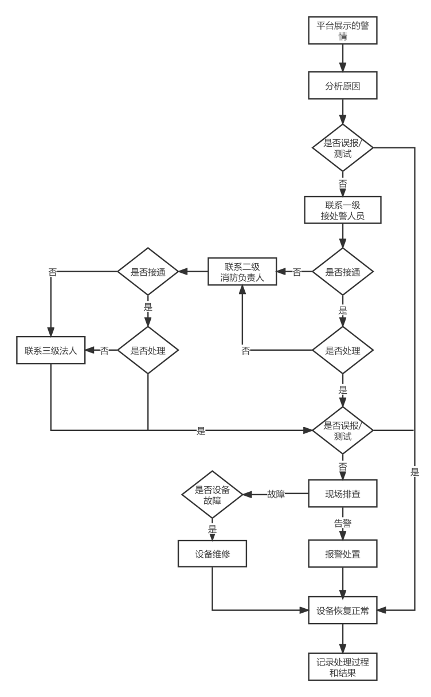
- 故障、告警处理流程图
    - 运维要求
系统运行维护基本要求应符合GB/T 28827.1的要求。系统运行维护的交付应符合GB/T 28827.2的要求。系统运行维护的应急响应应符合GB/T 28827.3 的要求。
  - 系统工程的施工和验收要求
    - 一般要求
      - 应按设计要求制定施工方案或施工组织设计；施工现场应具有相应的施工技术标准、施工质量管理体系和工程质量检验制度。
      - 施工不应降低原有消防设施系统的功能。
      - 因施工需要临时停用消防设施时，应采取措施确保消防安全，并制定应急预案。
      - 施工单位应做好设计变更、安装调试等相关记录。
      - 系统竣工后应进行工程验收和系统验收，验收不合格不应投入使用。
    - 施工
      - 施工应符合下列要求:
- 施工图应经相关机构审查、审核合格或备案；
- 设计图纸及说明书、设备表、材料表、系统应用系统对外输出接口技术参数、通信协议、调试方案等技术文件应齐全；
- 设计单位应向建设、施工等单位进行技术交底；
- 系统主要设备、组件﹑管材管件及其他设备和材料，应符合相关产品标准；
- 施工现场的水、电、气应满足施工要求。
      - 施工前应对设备材料及配件进行进场检查,检查不合格不应使用。设备、材料及配件进入施工现场应具备产品的清单、使用说明书、产品合格证书等文件,且规格型号应符合设计要求。
      - 施工过程质量控制,应符合下列规定:
- 校对和审核设计图纸,并进行与施工现场一致性的复核；
- 按施工技术标准进行质量控制，每道工序完成后,应进行检查,检查合格后再进行下道工序；
- 相关各专业工种之间应进行交接检验,并形成验收文件；
- 安装工程完工后应对消防物联网的安装质量进行检查,并按规定进行调试，且提供调试及验收报告；
- 调试完工后,施工单位应提供质量控制资料和各类施工过程质量检查记录及验收文档。
      - 安装应符合下列规定:
- 室内布线安装应符合GB 50303、GB 50311的要求；
- 防雷接地安装应符合GB 50343的要求；
- 设备应根据实际工作环境合理布置、安装牢固、便于操作,并应留有检查、维护的空间；
- 设备和线缆应设永久性标识,且标识应正确、清楚；
- 设备应连接可靠﹑捆扎固定、排列整齐；
- 网络通信条件可靠，系统信息传输应安全；
- 消防设施的传感器应按设计要求安装，且牢固连接；
- 视频采集终端应安装或选择在视角宽阔、无阻挡的位置,并具备网络通信条件。
      - 系统使用的操作系统、数据库系统、应用系统应采用符合系统设计要求的软件产品。
      - 系统软件可部署在本地服务器或具有IDC服务资质的云系统上，关键报警、设备状态、系统维保数据应保存至少1年以上。
      - 系统调试应符合下列规定：
- 系统各设备和软件应按设计要求安装完毕；
- 应制定调试和试运行方案；
- 感知设备和网络通信设备应模拟或采集完成一次应用的过程；
- 应通过PC端和手机端分别访问系统，并根据使用说明书校验各个功能模块的正常工作及数据实时性、准确性。
    - 验收
      - 系统竣工后必须进行工程验收，验收不合格不得投入使用。
      - 系统应由建设单位组织设计、施工、系统服务商、监理（如有）等单位进行验收。
      - 系统验收时，施工单位应提供下列资料：
- 竣工验收申请报告、设计文件、竣工资料；
- 系统的调试及验收报告；
- 系统操作使用手册；
- 系统使用人员的培训报告。
- 施工现场和过程质量管理检查记录；
- 完整的运行记录，且试运行时间不应少于1个月；
      - 系统应符合下列规定
- 物联网终端应符合6.3条的规定。
- 传输层与平台的通信功能验收应至少试验 3 次，每次试验均应正常。
- 平台层功能和应用层功能应符合第7章、第8章要求。
- 网络安全应符合9.2条的规定。
      - 验收不合格的消防设施物联网应限期整改，整改完毕应进行试运行和复验，试运行时间不应少于1个月。

